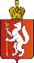

ИРБИТСКАЯ ГОРОДСКАЯ
ТЕРРИТОРИАЛЬНАЯ ИЗБИРАТЕЛЬНАЯ КОМИССИЯ
ул. Революции, 16, каб. 15, г. Ирбит, 623850, тел., факс: (355) 6-29-09, e-mail: igtik@mail.ru

Пресс–релиз
Об итогах заседания Ирбитской городской территориальной избирательной комиссии
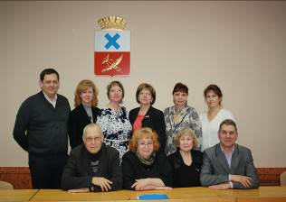
5 июля 2017 года состоялось очередное заседание Ирбитской городской
территориальной избирательной
комиссии, на котором рассмотрены
вопросы: заслушан отчет о работе
за первое полугодие 2017 года
системного администратора Ирбитской городской территориальной избирательной комиссии; о прекращении статуса выдвинутого в порядке самовыдвижения кандидата в депутаты Думы Муниципального образования город Ирбит седьмого созыва по четырехмандатному избирательному округу № 1 Норицина Павла Евгеньевича; утвердили Порядок проведения жеребьевки по распределению между зарегистрированными кандидатами по четырехмандатным избирательным округам бесплатного эфирного времени на телеканале муниципальной организации телерадиовещания «НТС-Ирбит», бесплатной печатной площади в муниципальной газете «Восход» на выборах депутатов Думы Муниципального образования город Ирбит седьмого созыва 10 сентября 2017 года; утвердили форму и текст информационного плаката-приглашения на выборы 10 сентября 2017 года.
Председатель комиссии О.Д. Нурдинова

